表B.1 监理工作联系单
工程名称:衢州市衢江区光伏电站一期45MWp建设项目 编号：QZGF-ZLJL-11
致：中国电建集团华东勘测设计研究院有限公司
浙江省工业设备安装集团有限公司

主题：检查发现FZ03支架安装紧固螺栓未拧紧问题；

内容：检查发现FZ03有支架安装紧固螺栓没有拧紧情况，现要求施工单位进行整改，对已完成安装部分做好自检自查。

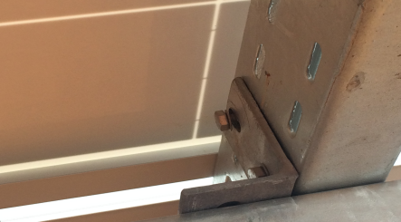

抄送：业主；

项目监理机构（章）：
总监理工程师/专业监理工程师：
日 期：

填报说明：本表一式 4 份，由项目监理机构填写，抄送相关单位。

